1. **Qu’est-ce que tu fais après les cours ? Écoutez la conversation entre deux étudiants et dites quels sports ils mentionnent et quel sport ils font.**

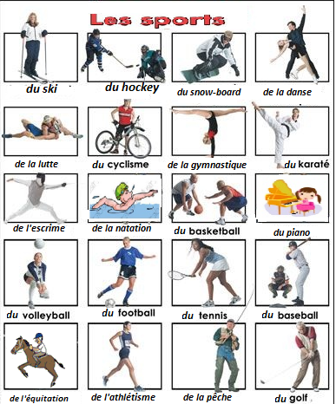

**Écoutez les loisirs de deux étudiants.**

**Emma:** Qu’est-ce que tu fais après le cours?

**Thomas:** Du sport.

**Emma:** Du tennis ou du basket?

**Thomas:** Non, je vais dans une salle de gym. Et le week-end, je fais du football avec des copains. Et toi? Tu fais du sport ?

**Emma:** Pas beaucoup. De la randonnée le week-end, un peu de ski. Je vais aussi à la piscine.

**Thomas:** Ben c’est bien.

**Emma:** Mais ma passion, c’est la musique. Je fais du piano et du chant.

**Thomas:** classique?

**Emma:** Non. Chansons, Comédie musicale. Tu aimes?

**Thomas:** J’aime bien mais je préfère la musique classique. Je vais à tous les concerts du théâtre.

*(Source: Écho A1 page 23)*

1. **Complétez le tableau sur les sports.**

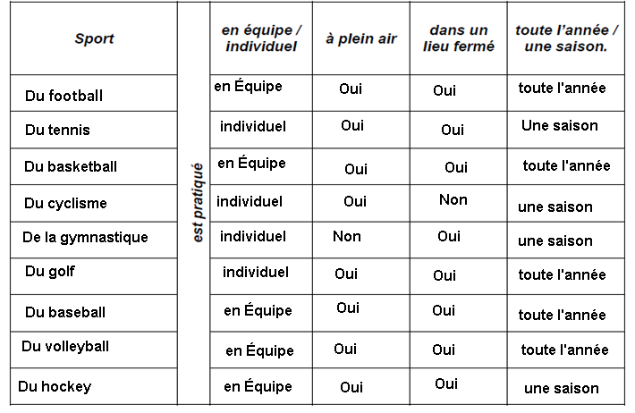

1. **Complétez les phrases avec les expressions proposées.**

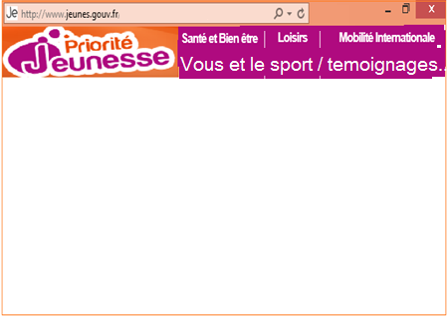

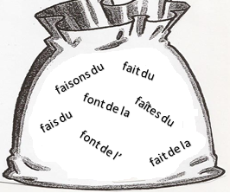 **Faire**

Salut !! Je m’appelle Charles, après les cours à l’Université, je faites du judo et ma sœur, elle fais du tennis. Le weekend en famille, nous faisons du vélo. Mes sœurs aiment la musique arabe et elles font de I' danse arabe, mon père et ma mère aiment la montagne alors ils font de la escalade.

Ah ! Mon meilleur ami s’appelle Pierre, il aime la musique et il fait de la guitare.

Et vous ? Vous aimez la musique ? Vous fait du piano ?

1. **Associez les mots et écrivez des phrases.**

font fais fait faisons fais faites

Je Nous

Ils Vous Tu

Elles

Mes amis et moi,

Toi Marc , Marine,

Les profs,

Moi , Les étudiants,

en été le weekend samedi le soir

après l’école

escrime snowboard gymnastique golf danse athlétisme

de la du de l’

Mes amis et moi, nous faisons du golf en ete.

Marine Elles

Toi Marc vous

Les profs ils

Moi Je

Les tu fais

1. **Trouvez les mots pour compléter chaque phrase et écrivez en utilisant le verbe « faire » et « du, de la, de l’ »**
2. En hiver je fair du football.

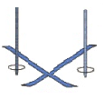

1. Martin et Claude ____________ ______ _______

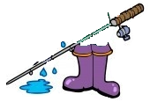

1. Moi, Je faire de la _______________

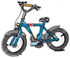

1. Claire et Julia font du cyclisme.

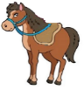

1. Pierre et moi, nous faisons __________ _______________. .
2. 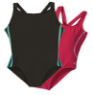 Mon ami Albert ___________ de la _________________.
3. **Écrivez dans le blog « Priorité Jeunesse » sur le sport que vous et vos amis faites en été, le weekend, samedi, soir, après l’université. (Activités proposée par les professeurs de l’académie)**

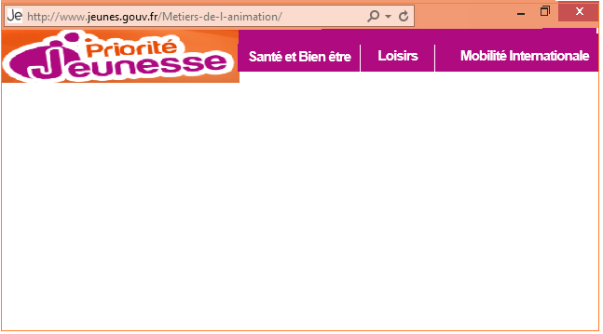

1. **Écoutez la soirée de *rencontres rapides* et corrigez l’information :**

|  |  |
| --- | --- |
| Photo | INFORMATION GÉNÉRALE  No.  Profession : étudiant en biologie  Ville : Belleville  PRÉFÉRENCES  Sorties : soirée entre amis, cinéma  Sports : sport d'escalade y Ski  Musique : classique  Loisirs : lecture, voyages |
| Christophe  31 ans |

|  |  |
| --- | --- |
| Photo | INFORMATION GÉNÉRALE  No. 107  Profession : professeur de médecine  Ville : Toulouse  PRÉFÉRENCES  Sorties : restaurant, cinéma  Sports : l’escalade  Musique : pop, rock, jazz  Loisirs : voyages, balades |
| Alice  29 ans |

***Source : Latitude 1, Anneline Dintilhac, Didier*.**

1. **Préparez votre fiche rencontre rapide :**

|  |  |
| --- | --- |
| Photo | INFORMATION GÉNÉRALE  No.  Profession :  Ville :  PRÉFÉRENCES  Sorties :  Sports :  Musique :  Loisirs |
| ______________  __________ |